Задание для обучающихся
с применением дистанционных образовательных технологий
и электронного обучения

Дата: 06 ноября 2020г.
Группа: Э-19
Учебная дисциплина: Электрические измерения
Тема занятия: Изучение принципа работы однофазного индукционного счетчика
Форма: лабораторная работа

Содержание занятия:
1. Изучение теоретического материала
2. Составление отчета по лабораторной работе

Теоретический материал

Учет расхода потребляемой электрической энергии на объектах любой формы собственности осуществляется с помощью электросчетчиков. Правильный выбор прибора отражается на экономии электроэнергии, что является первостепенной задачей в настоящее время. Ни один объект не будет включен к сетям энергопоставляющих компаний без установки электросчетчика. Правила его выбора, места установки и подключения регламентируются нормативно-технической документацией, среди которых ПУЭ занимает основное место. Каждый домовладелец оформляет договор на подключение к сетям, где модель счетчика должна быть обязательно указана. Это необходимо для того, чтобы осуществлять поверку счетчика, периодичность которой для каждой модели устанавливается предприятием-изготовителем.
Классификация счетчиков по следующим признакам:
- принципу работы (индукционные и электронные);
- количеству фаз или классу напряжения (одно,- и трехфазные);
- способу подключения (напрямую и через измерительные трансформаторы);
- количеству тарифов (одно-, двух,- и трехтарифные);
- типу тарификатора (внешний и внутренний);
- классу точности (0,2s; 0,2; 0,5s; 0,5; 1,0; 2,0; 2,5);
- измеряемому току (базовый, стартовый и максимальный);
- типу интерфейсов (импульсный, ИК порт, RS 232, RS 485, волоконно-оптическую линию связи, CAN, PLC-модем и GSM).

Конструкция счетчика зависит от принципа его работы и осуществляемых функций. Индукционный однофазный счетчик используется в однофазных переменных сетях и состоит из следующих частей (рисунок 1): корпуса составного; двух обмоток: токовой и напряжения; двух магнитопроводов: обмотки тока и обмотки напряжения; противополюса; диска алюминиевого; механизма червячного типа; механизма счетного; магнита постоянного, служащего для торможения диска; оси, на которой закреплены счетный механизм, червячная передача и алюминиевый диск.
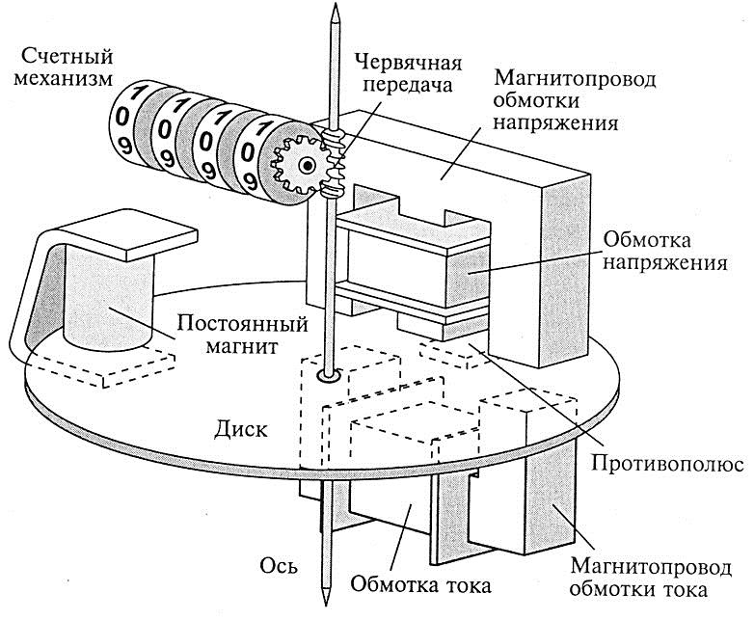
Рисунок 1 - Схематическое устройство однофазного электросчетчика индукционного типа

Принцип работы устройства заключается в следующем. 2 электромагнита представляют измерительный механизм счетчика. Они расположены под углом 90° друг к другу. В магнитном поле этих электромагнитов находится диск, выполненный из алюминия. Счетчик включается в работу путем подсоединения с электроприемниками токовой обмотки последовательно, а с электроприемниками напряжения – параллельно. При прохождении переменного тока по обмоткам в сердечниках возникают магнитные потоки переменной величины. Они пронизывают диск, в результате чего индуцируют вихревые токи. При взаимодействии последних с магнитными потоками создается усилие, которое вращает диск. Он, в свою очередь, связан со счетным механизмом, который учитывает частоту вращения диска. Цифры, расположенные на счетном механизме фиксируют расход электрической энергии. При увеличении тока нагрузки возникает больший вращающий момент, что заставляет диск вращаться быстрее.
Принцип работы трехфазных индукционных счетчиков аналогичен выше описанному счетчику, с той лишь разницей, что их используют в трехфазных сетях переменного тока.
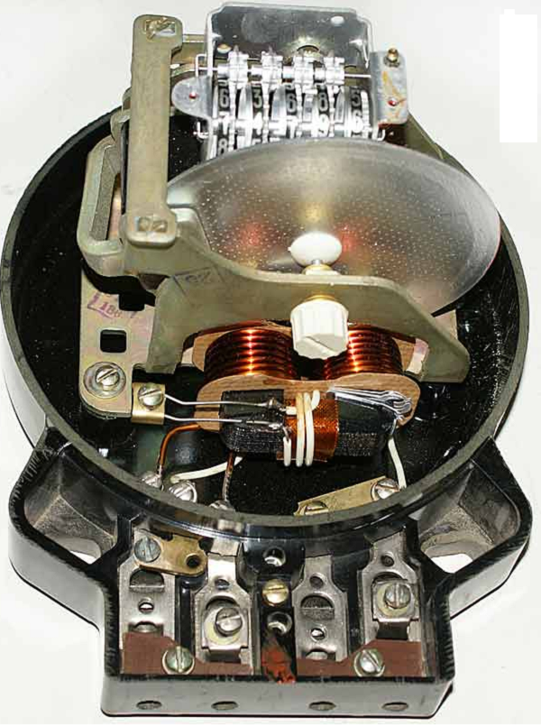

Рисунок 2 - Вид спереди трехфазного индукционного электросчетчика со снятой крышкой

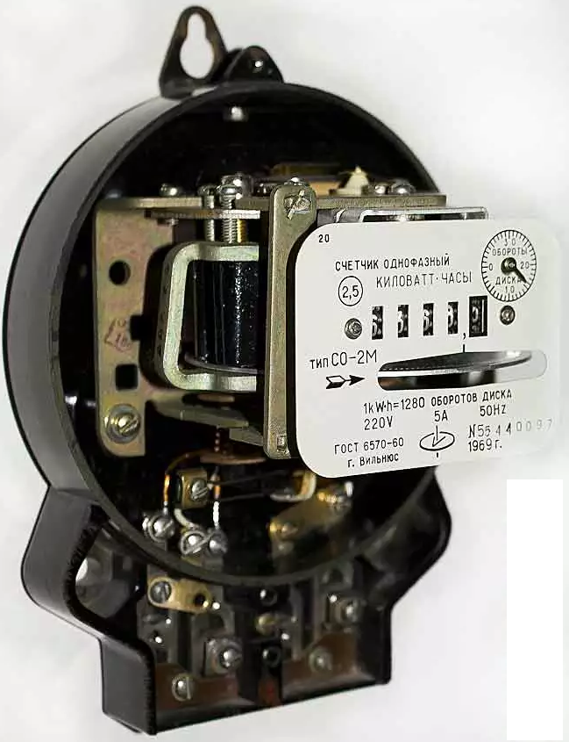

Рисунок 3 - Вид сбоку со снятой задней частью корпуса трехфазного индукционного счетчика

С развитием электронных технологий появились счетчики учета расхода электроэнергии электронного типа. Принцип действия представлен на рисунке 4. Специальный преобразователь входные аналоговые сигналы с датчиков тока и напряжения преобразует в цифровой импульсный код. Он подается на микроконтроллер, который фиксирует количество потребляемой электроэнергии на дисплее изделия. Отсюда основными частями электронного счетчика являются: кожух защитный; трансформаторы измерительные тока и напряжения; преобразователь; микроконтроллера, являющиеся органом управления и передачи информации на дисплей; колодка клеммная для подсоединения эл. проводов. Работа однофазных и трехфазных электронных счетчиков осуществляется по одним и тем же законам, с той лишь разницей, что в 3-хфазном осуществляется суммирование величин каждого из трех каналов.

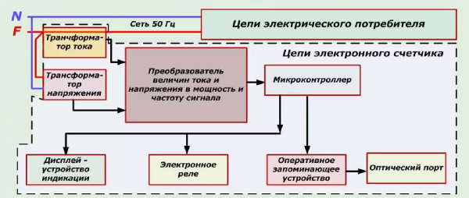

Рисунок 4 - Структурная схема работы однофазного счетчика электронного типа

Из схемы видно, что трансформатор тока включен в разрыв фазного провода, а трансформатор напряжения подключен к нулю и фазе. Сигналы величины тока и напряжения с помощью преобразователя преобразуются в мощность и частоту в цифровом виде, в дальнейшем микроконтроллер управляет оперативным запоминающим устройством (ОЗУ), электронным реле и дисплеем, на котором отражается цифровая информация, фиксирующая расход электроэнергии на подключенном к счетчику объекте. ОЗУ в некоторых моделях может играть роль передатчика информации, что дает возможность контролировать работу счетчика на расстоянии. Электронные счетчики для замеров расхода электроэнергии в трехфазных схемах, могут работать как в трех,- так и четырехпроводных цепях. Устройства хранят информацию с привязкой ко времени. Показания можно снимать за определенный период времени и фиксировать следующие показатели: активное потребление; реактивное потребление; действующие значения напряжения и тока; частоту в каждой фазе. Все это позволило создать многотарифные счетчики для подсчета потребления электроэнергии в разное время суток, по дням недели или сезонам.
Разобравшись в устройстве электросчетчиков, с уверенностью можно сказать, что электронные аналоги намного лучше индукционных, они более точно отражают информацию, ее удобно считывать и просматривать, при необходимости дистанционно. Единственное преимущество индукционных счетчиков – это их цена, которая гораздо ниже, чем у электронных моделей.

Порядок выполнения работы:
- Ознакомиться с оборудованием
- Изучить устройство прибора.
- Изучить правила эксплуатации.
- Составить отчет
- Ответить на контрольные вопросы.

Содержание отчета:
- Название и цель работы.
- Объяснить назначение и записать классификацию счетчиков.
- Описать устройство однофазного индукционного счетчика (рисунок 1).
- Начертить и объяснить схему работы однофазного электронного счетчика (рисунок 4).
- Перечислить достоинства электронных счетчиков.
- Ответить на контрольные вопросы.

Контрольные вопросы:
- Как соотносятся по фазе магнитные потоки обмотки напряжения и токовой обмотки индукционного счетчика электрической энергии?
- Чему пропорциональны вращающий и тормозной моменты, действующие на диск счетчика?
- Частота вращения диска счетчика увеличилась в 2 раза. Как изменилась мощность, потребляемая нагрузкой из сети?
- Чему пропорциональны: а) мощность; б) энергия, потребляемая нагрузкой из сети?
- Сколько зажимов необходимо для включения однофазного счетчика в сеть?

Задания выложены в Google Classroom, код курса vcum7ai

Форма отчета.
- Сделать фото конспекта и решенных задач в тетради
- Срок выполнения задания 06.11.2020г.
- Получатель отчета. Сделанные фото прикрепляем в Google Класс.

